Федеральное государственное автономное образовательное учреждение высшего образования

**НАЦИОНАЛЬНЫЙ ИССЛЕДОВАТЕЛЬСКИЙ УНИВЕРСИТЕТ ИТМО**

Факультет: ПИиКТ

Направление 09.03.04 «Системное и прикладное программное обеспечение»

Мегафакультет: КТиУ

**Курсовая работа по дискретной математике**

**"Нечеткая логика"**

**Выполнил:**

Студент 1 курса

группа P3115

Девяткин А. Ю.

**Преподаватель:**

Поляков В.И.

Санкт-Петербург

2021

**Модель: шансы человека дожить до пенсии**

1.**Модель**

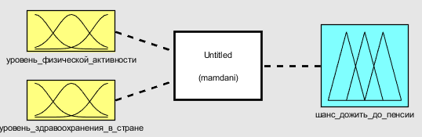

2.**Входные данные**

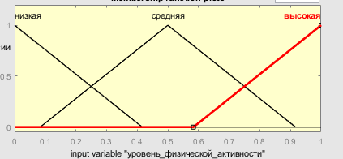

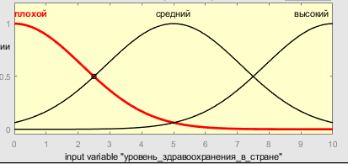

3.**Результат**

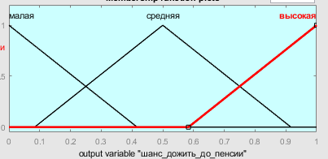

4.**Правила**

5.**График зависимости**

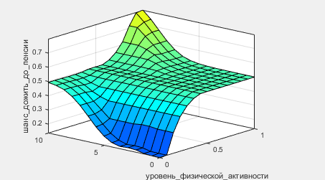

6.**Результат работы при разных значения**

